Välkommen
till Tele2

Hej,

Som du kanske redan vet har Vänge-Guldrupe-Buttle Fiber valt Tele2 (tidigare Com Hem) som leverantör av bredband, tv och telefoni. Vi beräknar att du kommer att anslutas till Tele2s rikstäckande fibernät etappvis från och med 7-12 Maj 2025.. Information om exakt datum får du från din förening. Har du ett avtal på bredband och/eller digital-tv via en annan leverantör och har tänkt säga upp det är det lämpligt att se över din uppsägningstid.

För att kunna använda tjänsterna i gruppavtalet behöver du göra en beställning genom att kontakta oss på telefon 0775-17 17 20 (öppettider vardagar 08.00-19.00 och lördagar 09.00-15.00). Efter beställning får du som boende abonnemang, service och support precis som enskilt betalande kunder och därför tecknas individuella avtal mellan dig och Tele2. För mer detaljerad information och allmänna villkor för privatabonnemang besök tele2.se eller läs mer i avtalsvillkoren som kommer tillsammans med ditt välkomstbrev. Har du idag ett avtal med Tele2 kommer dina tjänster fungera precis som vanligt men för att ta del av de tjänster som ingår i gruppavtalet behöver du kontakta vår kundserivce.

Vänge-Guldrupe-Buttle Fiber har valt gruppavtal enligt nedan. Tack vare gruppavtalet rabatteras ett abonnemang per tjänst och hushåll. Du har tillgång till dina gruppavtalsförmåner så länge du bor kvar och avtalet mellan din förening och Tele2 gäller. Normal leveranstid efter att vi har fått din beställning är cirka en vecka. Vid förbokning av tjänster skickas din utrustning från oss cirka en vecka innan avtalsstart.

Gruppavtalet ger dig tillgång till tjänsten Bredband 1 Gbit/s. Tjänsten för dig som vill ha det absolut bästa och mesta av höghastighetsbredband. Trådlös router för bredband och telefoni ingår.
Du betalar inget till Tele2 för gruppavtalstjänsterna, de ingår i ditt avtal med din förening. Behöver du ett säkert skydd för alla enheter kan du passa på att beställa Trygg Surf som är en komplett lösning för att skydda dig på nätet.

Ett abonnemang på Telefoni Bas ingår också.
Gruppavtalet ger dig tillgång till tjänsten Tv Bas. I gruppavtalet ingår också lån av en Tv Hub. Tv Bas omfattar för närvarande följande kanaler:

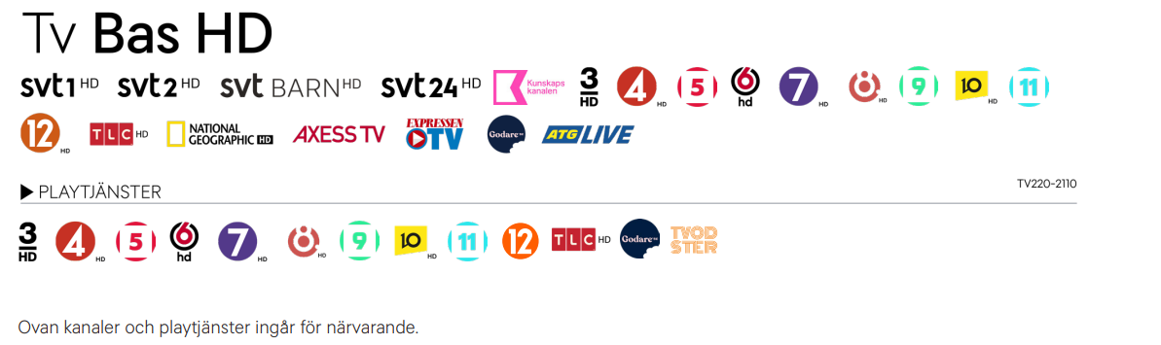

Du kan även utöka dina tjänster utöver gruppavtalet. Du kan skaffa bredband för alla behov och tack vare vår hastighetsgaranti får du ett bredband som verkligen lever upp till förväntningarna. Välj det telefoniabonnemang som passar dig bäst, beroende på om du mest ringer samtal till andra fasta
telefoner, eller om du även ringer mycket till mobiltelefoner.
Tele2 har även Sveriges största utbud av tv och play. Med Tele2 Play kan du se dina tv-kanaler och playutbud på din dator, surfplatta eller mobil. Med Tele2 Tv Hub röststyr du ditt utbud och kan även ladda ner vilka appar de vill från Google Play Store. Med Tv Hub kan du även lägga till inspelningstjänsten Rec och kan då spela in flera program samtidigt och pausa i direktsändning.

Hälsningar,
Holger Fritz
Försäljningschef Konsument
Tele2

